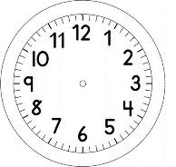

INÍCIO:

PARA GOSTAR DE LER - ARTES
ESCOLHA UMA DESSAS OPÇÕES PARA REPRESENTAR A HISTÓRIA QUE VOCÊ LEU:
- TÉCNICA: PONTILHISMO
- TÉCNICA: RECORTE E COLAGEM

- TÉCNICA: PONTILHISMO

MATERIAIS:
- CANETINHA
- FOLHA SULFITE

MODO DE FAZER

UTILIZE A PONTA DA CANETINHA PARA FAZER OS PONTINHOS, QUANTO MAIS PRÓXIMOS OS PONTOS FICAREM UM DOS OUTROS, MAIS INTERESSANTE FICARÁ SEU DESENHO.
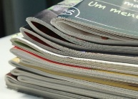
- TÉCNICA: RECORTE E COLAGEM

MATERIAIS:
TESOURA;
FOLHA DE JORNAL, REVISTA OU QUALQUER TIPO DE PAPEL;
COLA.

PROPOSTA:
RECORTE IMAGENS REFERENTES AO LIVRO QUE LEU, DE REVISTAS, JORNAIS OU OUTROS TIPOS DE PAPEL, DISPONÍVEIS EM SUA CASA.
SE PREFERIR, DESENHE NO PAPEL E RECORTE SEU DESENHO.
DEPOIS DE RECORTAR, MONTE E COLE EM UMA FOLHA SULFITE.
NOME:_____________________________1º ANO
DATA:______|_____|________
TÍTULO:___________________________________________________________________________________________
AUTOR:__________________________________________
TÉCNICA:_________________________________________
______________________________________

